LED 14颗条形矩阵灯

使用手册

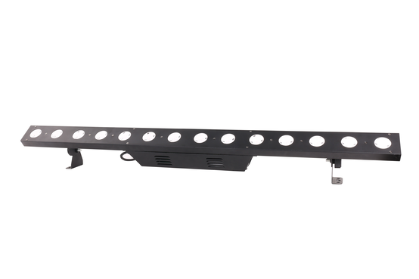

（使用产品前请仔细阅读说明书并妥善保管）

- 图解部分：

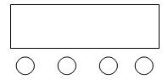
A．功能键
B．加键
C．减键
D．确认键
A B C D E．LED显示窗

- DMX512 18通道说明
14颗条形点阵通道表(18CH)
通道 | 功能 | DMX数值 | 功能描述
1 | 调光 | 0-255 | 总调光
2 | 频闪 | 0-3 | 无功能
2 | 频闪 | 4-255 | 同步频闪
3 | 效果 | 0-9 | 无功能
3 | 效果 | 10-249 | 内置效果
3 | 效果 | 250-255 | 效果流水
4 | 效果速度 | 0-255 | 效果速度
5 | LED1 | 0-255 | 线性调光
6 | LED2 | 0-255 | 线性调光
7 | LED3 | 0-255 | 线性调光
8 | LED4 | 0-255 | 线性调光
9 | LED5 | 0-255 | 线性调光
10 | LED6 | 0-255 | 线性调光
11 | LED7 | 0-255 | 线性调光
12 | LED8 | 0-255 | 线性调光
13 | LED9 | 0-255 | 线性调光
14 | LED10 | 0-255 | 线性调光
15 | LED11 | 0-255 | 线性调光
16 | LED12 | 0-255 | 线性调光
17 | LED13 | 0-255 | 线性调光
18 | LED14 | 0-255 | 线性调光

3．DMX512 14通道说明

14颗条形点阵通道表(14CH)
通道 | 功能 | DMX数值 | 功能描述
1 | LED1 | 0-255 | 线性调光
2 | LED2 | 0-255 | 线性调光
3 | LED3 | 0-255 | 线性调光
4 | LED4 | 0-255 | 线性调光
5 | LED5 | 0-255 | 线性调光
6 | LED6 | 0-255 | 线性调光
7 | LED7 | 0-255 | 线性调光
8 | LED8 | 0-255 | 线性调光
9 | LED9 | 0-255 | 线性调光
10 | LED10 | 0-255 | 线性调光
11 | LED11 | 0-255 | 线性调光
12 | LED12 | 0-255 | 线性调光
13 | LED13 | 0-255 | 线性调光
14 | LED14 | 0-255 | 线性调光

4.DMX512 6通道说明

14颗条形点阵通道表(6CH)
通道 | 功能 | DMX数值 | 功能描述
1 | 调光 | 0-255 | 总调光
2 | 频闪 | 0-3 | 无功能
2 | 频闪 | 4-255 | 同步频闪
3 | 前7颗效果 | 0-255 | 点控选择
4 | 后7颗效果 | 0-255 | 点控选择
5 | 内置效果 | 0-9 | 无功能
5 | 内置效果 | 10-19 | 效果1
5 | 内置效果 | 20-29 | 效果2
5 | 内置效果 | 30-39 | 效果3
5 | 内置效果 | 40-49 | 效果4
5 | 内置效果 | 50-59 | 效果5
5 | 内置效果 | 60-69 | 效果6
5 | 内置效果 | 70-79 | 效果7
5 | 内置效果 | 80-89 | 效果8
5 | 内置效果 | 90-99 | 效果9
5 | 内置效果 | 100-109 | 效果10
5 | 内置效果 | 110-119 | 效果11
5 | 内置效果 | 120-129 | 效果12
5 | 内置效果 | 130-139 | 效果13
5 | 内置效果 | 140-149 | 效果14
5 | 内置效果 | 150-159 | 效果15
5 | 内置效果 | 160-169 | 效果16
5 | 内置效果 | 170-179 | 效果17
5 | 内置效果 | 180-189 | 效果18
5 | 内置效果 | 190-199 | 效果19
5 | 内置效果 | 200-209 | 效果20
5 | 内置效果 | 210-219 | 效果21
5 | 内置效果 | 220-229 | 效果22
5 | 内置效果 | 230-239 | 随机线条
5 | 内置效果 | 240-249 | 随机点
5 | 内置效果 | 250-255 | 效果流水
6 | 效果速度 | 0-255 | 效果速度

5．功能特点：
操作非常简单，人性化设计，调光无闪烁、抖动现象等。可适应摄影，照相、电视台等对灯光要求严格的场合。

